Министерство науки и высшего образования Российской Федерации

Федеральное государственное бюджетное образовательное учреждение высшего образования «Казанский национальный исследовательский технический университет им. А.Н. Туполева - КАИ»

Альметьевский филиал

Кафедра ЕНДиИТ

Лабораторная работа №5

по теме:

Восстановление данных

Выполнил

студент группы 24300

Гильметдинов Инсаф Нафисович

Проверил

доцент кафедры ЕНДиИТ

Мисбахов Рустам Шаукатович

Альметьевск 2023

Отчет о выполнении: лабораторной работы:

Добавьте в виртуальную машину виртуальный жесткий диск:

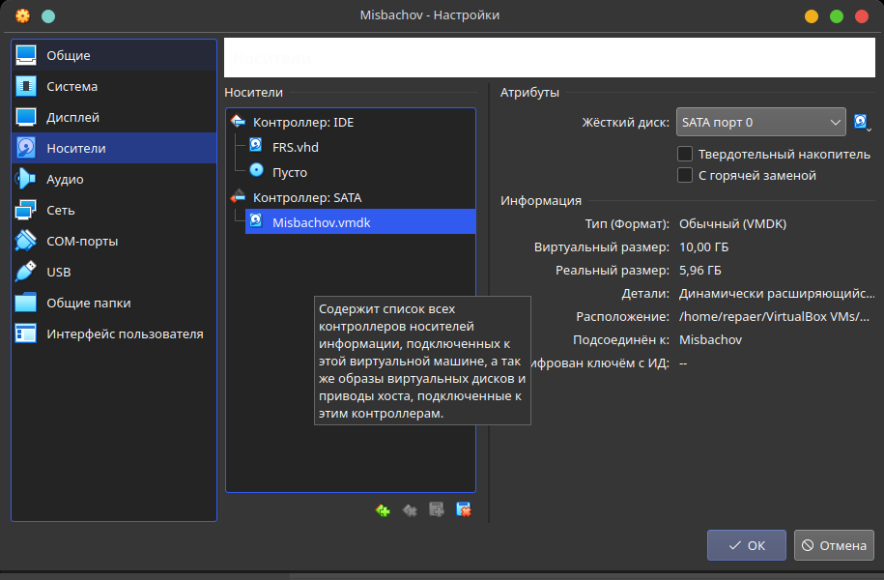

Запустите виртуальную машину с Linux:

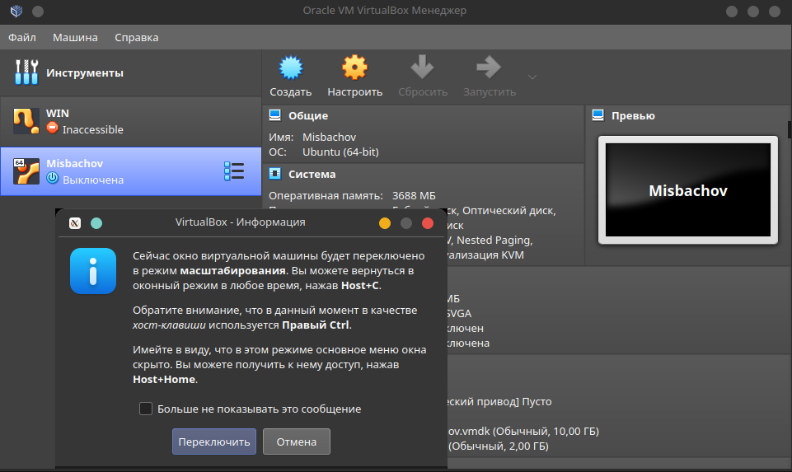

Запустите fdisk (gdisk или parted) и создайте таблицу разделов MBR с разделами (Использую GParted). Msdos - MBR:

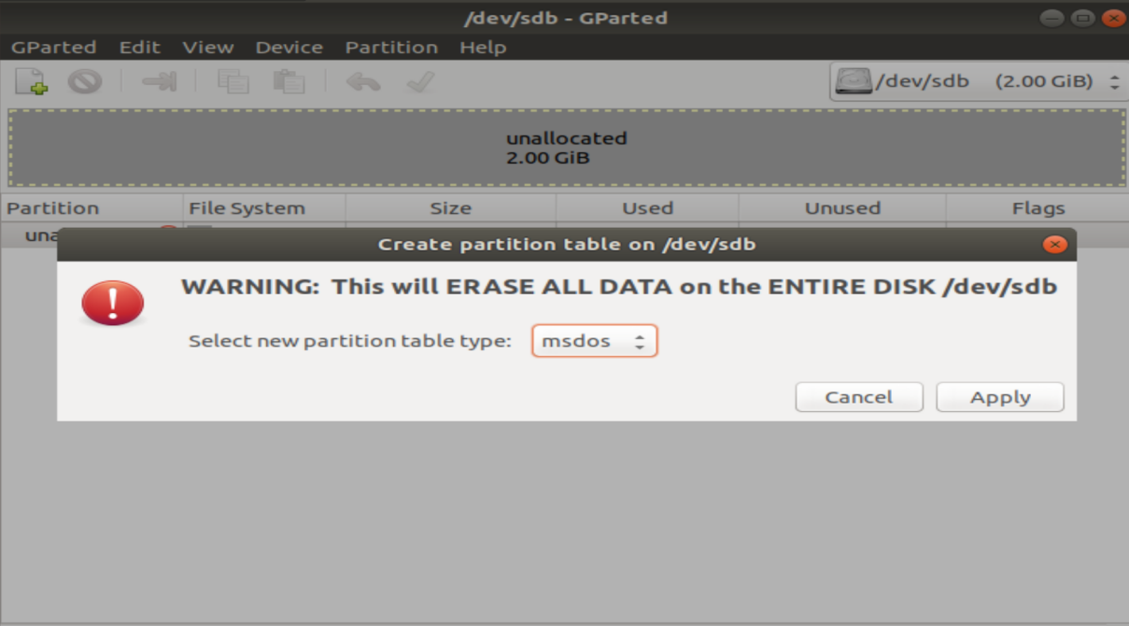

* PS. Увеличил объем виртуального диска до 7Гб

Отформатируйте созданные разделы в файловую систему ext4:

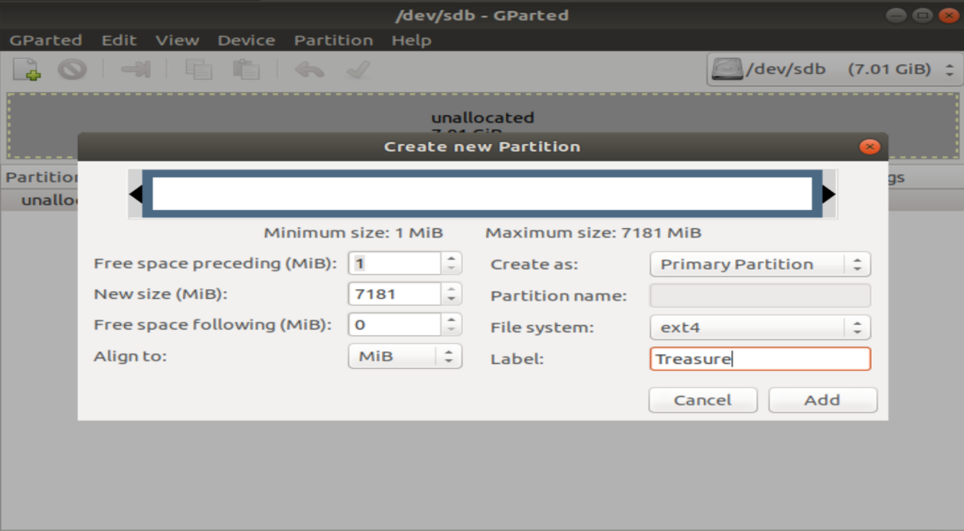

Установите TestDisk:

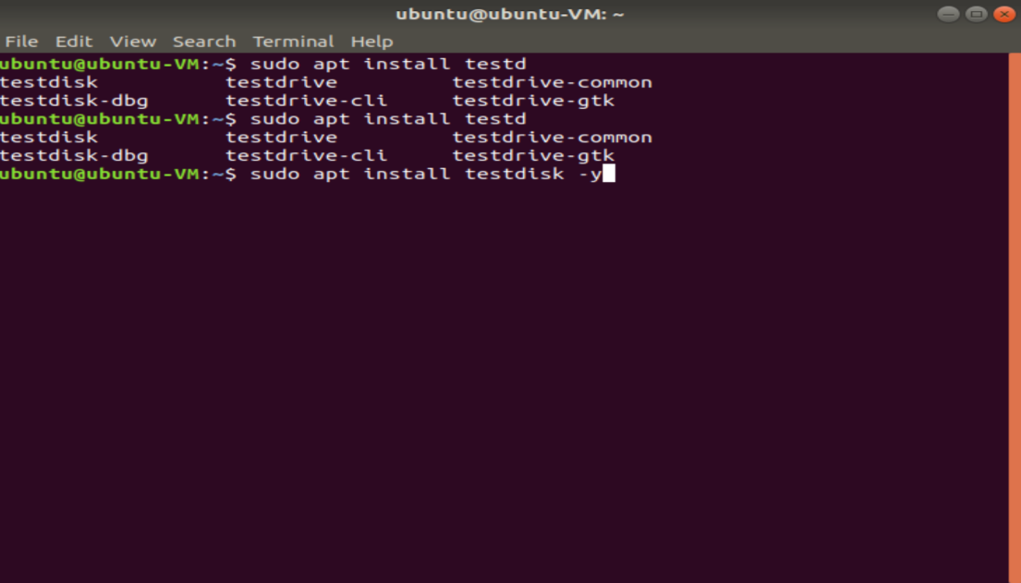

Удалите MBR (или таблицу разделов) с помощью команды DD:

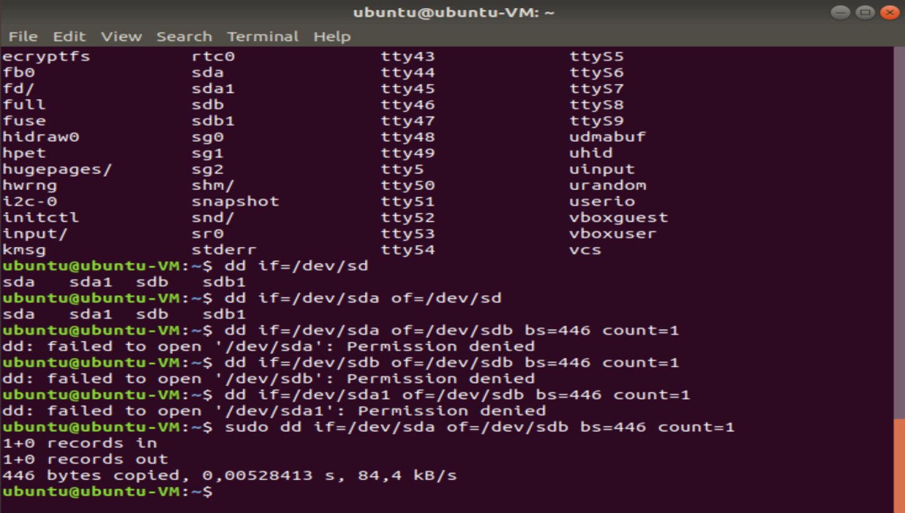

Восстановите MBR (или таблицу разделов) с помощью TestDisk:

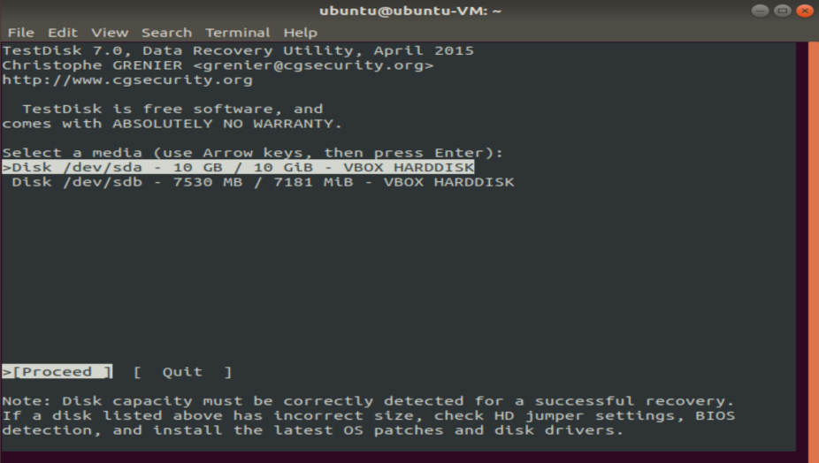

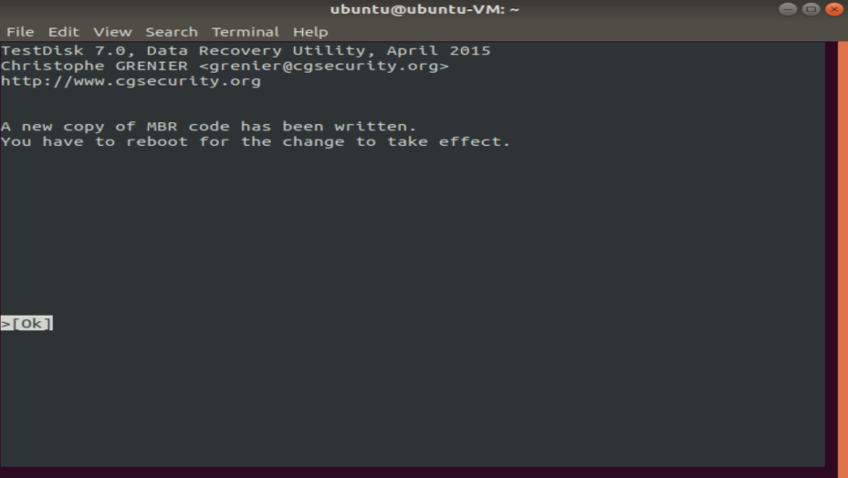

Смонтируйте восстановленные разделы и создайте там произвольные файлы:

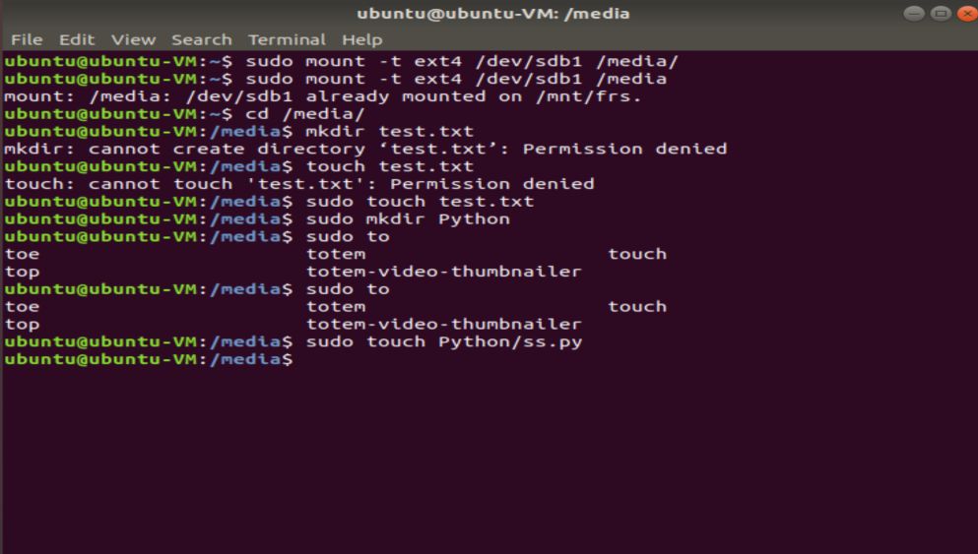

Удалите созданные файлы:

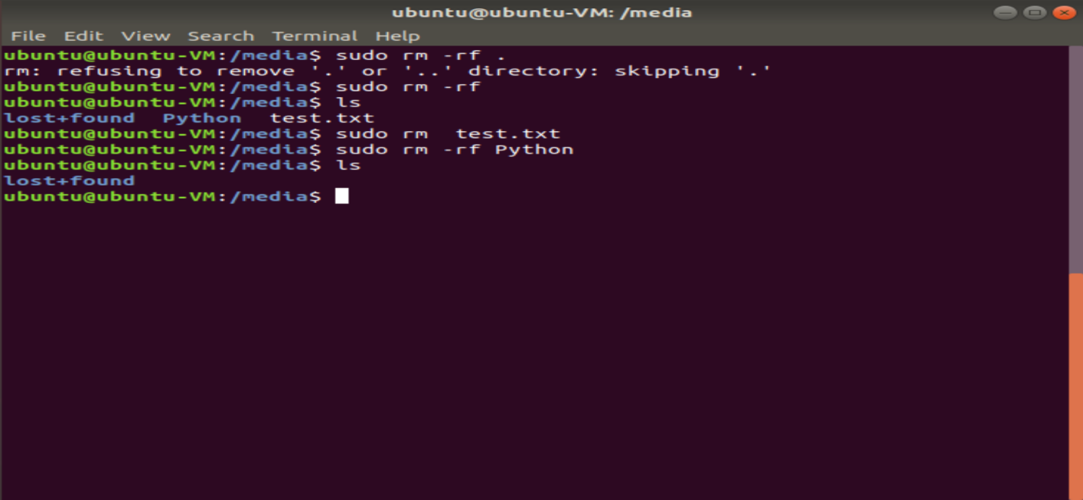

С помощью TestDisk восстановите данные:

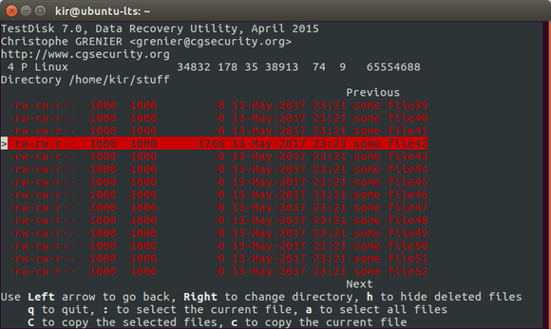

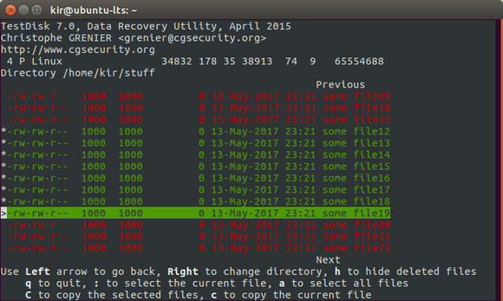

Создайте произвольный каталог и запишите туда данные каталога /var/log/:



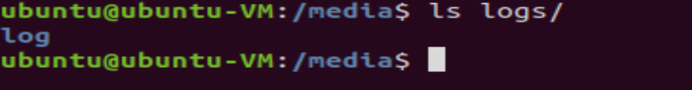

Удалите данные с созданного каталога:

17

С помощью PhotoRec восстановите данные:

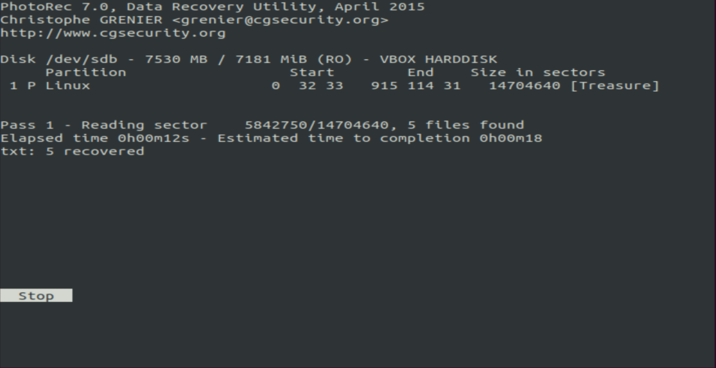





Создайте произвольный каталог и запишите туда данные каталога /etc/:

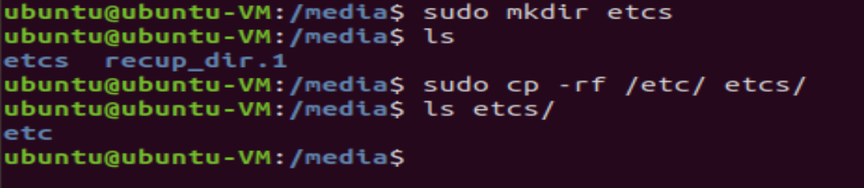

С помощью Extundelete или Foremost восстановите данные (sudo apt install foremost):

